فصل چهارم

Functions

نمونه مثال فانکشن و پارامترهای آن

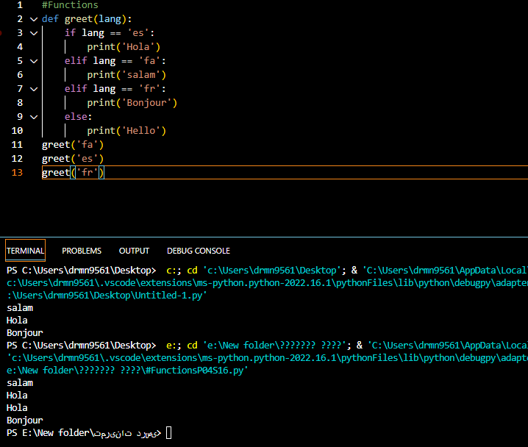

FunctionsP04S16#

**نمونه مثال مقادیر برگشتی**

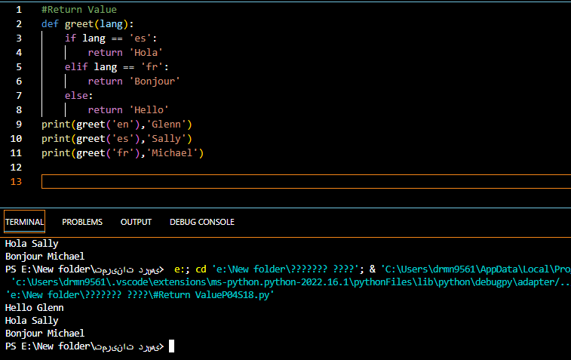

Return ValueP04S18#